De Vinkelse Kwis
2021

Voorwoord

Beste Vinkelse kwissers en hulptroepen,

De organisatie van de Vinkelse Kwis, die bestaat uit jong en oud met vele leuke ideeën, heeft haar best gedaan om ook dit jaar weer een mooie kwis te maken. De bedoeling van de organisatie is om de deelnemers vandaag te vermaken. Dit is alweer de 10e editie!
We hopen dat jullie vandaag genieten van het uitzoeken, opzoeken, nazoeken, bezoeken en uiteindelijk oplossen van de Vinkelse Kwis.
We adviseren jullie om je te houden aan de basisregels rondom corona.

Maar natuurlijk is meedoen belangrijker dan winnen!!

Namens de organisatie,
Nick, Rob, Astrid, Anneke, Joop, Dorien, Hein en Mees

Regels
Lees aandachtig de onderstaande punten door!!!
- Lees alle vragen door, voordat je aan de kwis begint!
- Antwoorden in het antwoordvak opschrijven, alles daarbuiten telt niet mee.
- Aan niet of slecht leesbare antwoorden worden geen punten toegekend.
- Bij alle foto’s en/of filmpjes die ingeleverd moeten worden, moet het teamnummer zichtbaar zijn.
- Alle foto’s en/of filmpjes in één mail versturen naar devinkelsekwis@outlook.com tenzij anders vermeld.
- Alleen de teams die hun tas met vragenlijst op de juiste wijze ingeleverd hebben doen mee voor de prijzen.
De ingevulde Kwis op 27 december 2021 tussen 22:00 uur en 22:15 uur worden ingeleverd bij het pastoor Vogelplein!
- Over de uitslag van de Vinkelse kwis krijgen jullie later nog informatie.

Sponsoren
Zonder hulp van onze sponsoren zouden we natuurlijk nooit een leuke kwis in elkaar kunnen zetten. We danken daarom alle sponsoren die ervoor zorgen dat de Vinkelse Kwis ook in 2021 weer door kan gaan.
Staat uw bedrijf er niet tussen maar zou je wel graag de Vinkelse Kwis in 2022 willen sponsoren neem dan contact op met de organisatie!

- van der Lee schilderwerken
- Arno van de Ven timmerwerken
- Ferry van de Ven timmerwerken
- Perry van de Ven Elektro
- Gebr. van de Ven
- Brouwers groenprojecten
- R. van de Ven bestrating
- Danny's Eeterij
- Schuurmans metselwerken
- Slothoeve vijver
- W.B. van de Donk transport
- Den Driehoek
- van Wanrooy Ramps
- van de Donk transport
- van der Doelen interieurs

- In onderstaande tabellen zijn verbanden te leggen tussen de verschillende mensen. Wat zijn de overeenkomsten tussen hen? (Meerdere overeenkomsten mogelijk?)
1……Tweeling…………………………………………………………………………………………..
2……Timmerman…………………………………………………………………………………………..
3……Oud Adjudant…………………………………………………………………………………………..
4…………Odio………………………………………………………………………………………
5…………Kapster………………………………………………………………………………………
6…………Voetbal………………………………………………………………………………………
- In een Spaans dorpje kun je zoevend aan een tokkelbaan tijdreizen. De rit, die één minuut duurt, levert je per saldo 59 minuten tijdwinst op. Hoe kan dat?
Je komt uit in Portugal, daar is het een uur vroeger dan in Spanje.

- In welk jaar werd de eerste Ferrari, de 125 S, geproduceerd?
Je kunt dit uitrekenen met deze som:
- het jaar waarin de eerste Wereldoorlog begon,
- plus het aantal keer dat Nederland het Eurovisie Songfestival won,
- plus het aantal lidstaten van de EU,
- plus het aantal Europese hoofdsteden beginnend met een Z.
Het antwoord is alleen juist, wanneer de som en oplossing uitgeschreven staan.
1914 + 5 + 27 + 1 = 1947
- Bij onderstaande personen uit Vinkel zijn de klinkers uit hun naam weggehaald en de letters gehusseld, wie zoeken we?
  - LSVVNND
Els van de Ven

  - NBRMKVNDG
Mike van den Berg

  - TRPNNNNDGSBR
Bertrand Pennings

  - LNKVRN (hier missen de V en N in de vraag)
Arno van Lokven

  - DMNRLSSN
Marina Dielissen

- Wie is de volwassen vrouw (blauw schort) die we hier op de voorgrond zien?

Moeder van Yvonne Hanegraaf, Ria Hanegraaf (vd Doelen)

- Van wie is de erelijst?
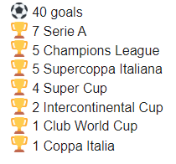

Paolo Maldini, hier moet voornaam bij. Er zijn 2 Maldini’s.

- Leg zo duidelijk mogelijk uit waar Gretna Green om bekend staat.
Is een Schots dorpje, waar vroeger ( en vooral in de jaren 60 door Nederlandse stelletjes) getrouwd kon worden als één van de twee huwelijkskandidaten nog geen 21 was, die om e.o.a. reden niet mocht/konden trouwen in Nederlands (geloof, standsverschil, geld, niet geschikte huwelijkskandidaat etc). Momentele nog een populaire trouwlocatie.

- In onderstaande afbeelding staan drie fouten, welke fouten zijn dat?
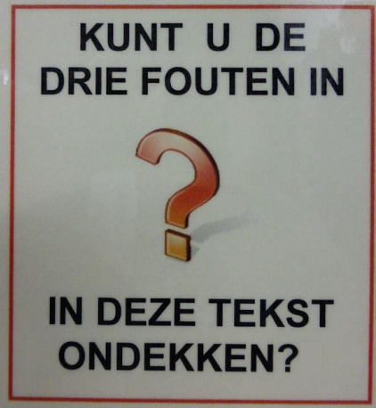
2x het woord ‘in’
De letter T ontbreekt in ‘ondekken’
3e fout is dat er geen 3e fout is.

- Wat klopt er niet aan onderstaande foto’s?
Omcirkel het zo nauwkeurig mogelijk en geef een omschrijving.
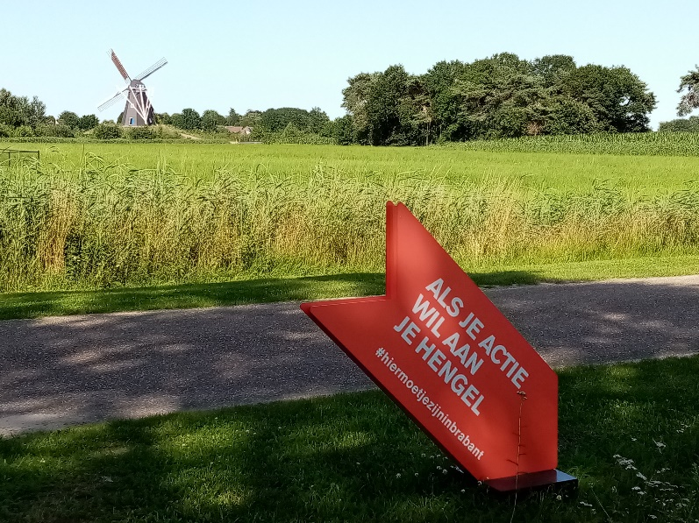
Kerk mist

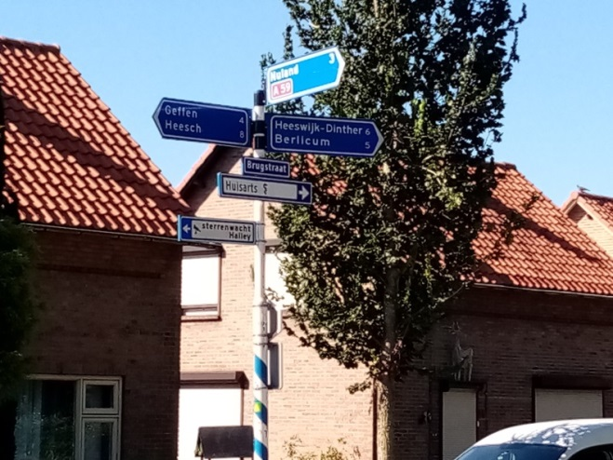
Huisarts bordje is weg.
Ten tijde van de foto was de esculaap en woord huisarts omgedraaid.

Bij de richtingwijzer is de blauwe slinger weg

- Neem acht lege bierflesjes (merk naar keuze, en mocht je geen lege hebben? Proost!)
  - Vul flesje 1 met 225ml water
  - flesje 2 met 200ml
  - flesje 3 met 175ml
  - flesje 4 met 150ml
  - flesje 5 met 125ml
  - flesje 6 met 100ml
  - flesje 7 met 75ml
  - flesje 8 met 50ml
Zet ze op oplopende volgorde en blaas of tik met een lepel het volgende nummer:

112143
112154
11 816432
77454

Welk nummer is dit?
Happy birthday
- Los deze logikwis op.

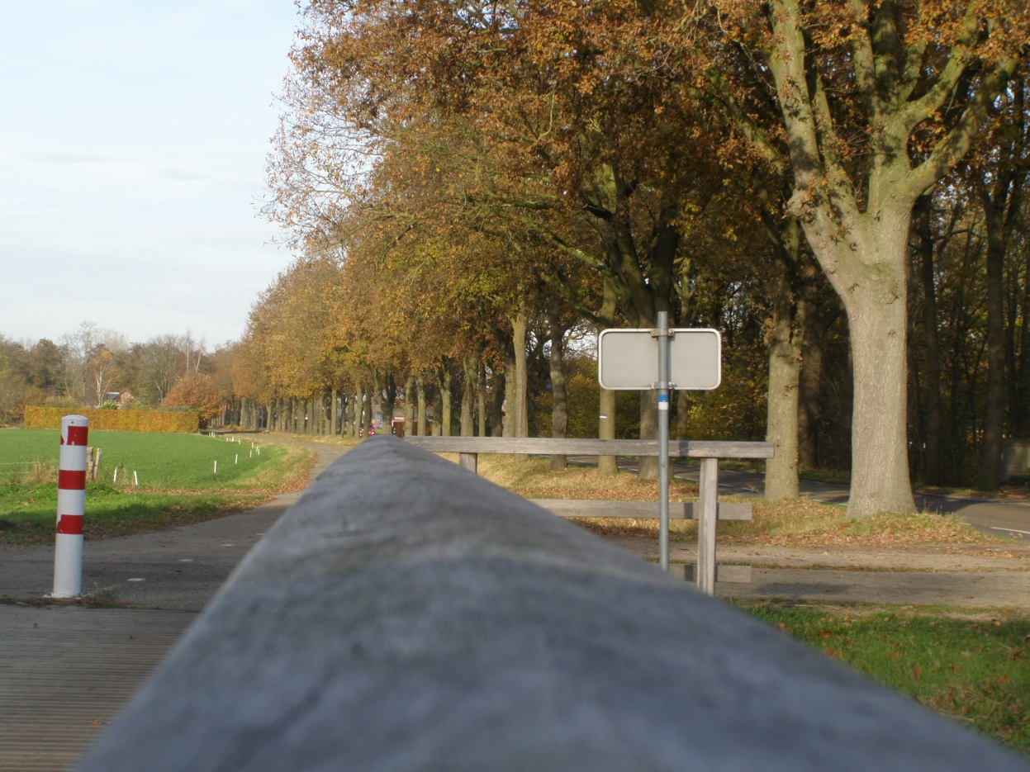
11. Wat staat er op de voorkant van dit bord?

Groote wetering, bij calamiteiten tel. 073-6156666 Waterschap Aa en Maas

- Los onderstaande logikwis op.
4 Vinkelse horecagelegenheden verzorgen deze week voor de werkgroep lekkere hapjes.
Elke dag verzorgt iemand een ander hapje met slechts 2 ingrediënten.
Antwoord tabel staat op de volgende pagina! Ingevulde tabel is voldoende. Logigram is hulpmiddel, hoeft niet ingevuld te zijn.

Aanwijzingen:
- Patrick serveert zijn hapje op de dag nadat het hapje met champignons geserveerd wordt en voor de dag dat het hapje met rookvlees geserveerd wordt.
- Op woensdag wordt een hapje met peer en niet met parmaham geserveerd.
- Mieke serveert een hapje met geitenkaas maar niet op vrijdag.
- Het hapje met meloen en het hapje dat Arnold serveert, worden niet op dezelfde dag aangehouden.
- Danny serveert zijn hapje niet op donderdag.
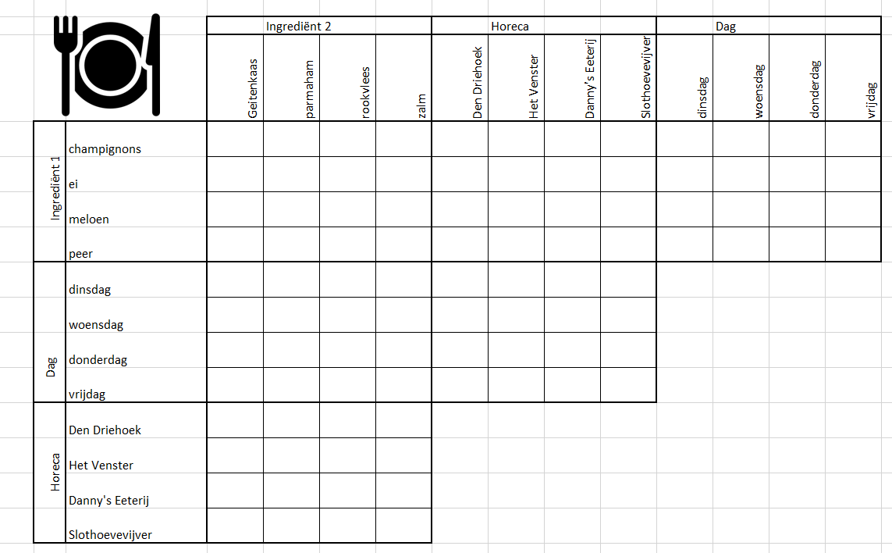

Ingredient 1 | Ingredient 2 | Horeca | Dag
champignon | Geitenkaas | ’t Venster | Dinsdag
ei | Rookvlees | Slothoevevijver | Donderdag
meloen | Parmaham | Danny’s Eeterij | Vrijdag
peer | Zalm | Den Driehoek | Woensdag

- Maak dit versje uit de Bernhezer Kinderpoëziebundel af:

De koe loopt in de wei
Het schaapje blèrt blij
Dan kom ik naar buiten met …..
Twee beschuiten

- De Heemkunde heeft in januari een mooie tentoonstelling gehouden over bruidsparen, mooie foto’s en alles wat daarbij komt. Eén van de vele huwelijkstradities staat hieronder, wat is de betekenis hierachter?
- Something Old
Continuïteit

- Something New
Toekomst

- Something Borrowed
Weelde

- Something Blue
Bescheidenheid en trouw

- Dit dorp, ik weet nog hoe het was, de boerenkinderen in de klas…
Wie woont er tegenwoordig in … ?
Slagerij van de Ven
Fam. J. van de Ven

De friettent van Wiet Bosch
Fam. de kinderen

De kruidenierszaak van Bernard van Dijk
Fam. Walter van Dijk

De eerste fietsenwinkel van Piet de Smit (vervallen?)
Dhr. Mollen

Magazijn De Nieuwe Hoop
Fam. Schoones

Dierenspeciaalzaak De Vink
Jens van Schaijk en Rosa Pennings

De kruidenierszaak van Jo en Bets van Dijk
Pim vd Doelen en Sanne vd Donk

Hotel engelenstede
Fam. Ruijs 2x en Bosch

- Benoem de smaken van onderstaande likeuren
  - Cointreau
Sinaasappel

  - Safari
Tropisch fruit

  - Drol’s Menta
Mint chocolade

  - Malibu
Kokos

  - Cuarenta Y tres (hier zijn meerdere smaken mogelijk?)
Vanille/kruiden

- Welke brug is te zien op onderstaande foto en waar vind je deze?
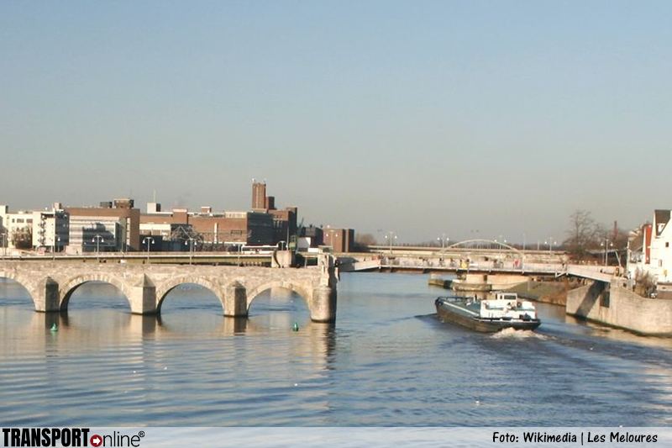
Sint Servaasbrug in Maastricht

- Duitsland heeft een bepaald postadres wat niet op een gebouw staat. Waar bevindt dit postadres zich wel? En hoe noemen ze zo’n brievenbus?
Op een boom en dit noemen ze een dode brievenbus.

- In de melkvee is er een mijlpaal die gevierd wordt als het gaat om aantal kilo’s melk die een koe gegeven heeft. Om hoeveel kilo gaat het en wat ontvangt de boer?
100.000 kilo en de boer ontvangt een bronzen plaatje
(tegenwoordig is dit volgensmij naar de 200.000 kilo, beide antwoorden goed)

- Albert, Bas, Christa, Dirk en Emma staan op een weiland. De afstand tussen Emma en Albert is even groot als de afstand tussen Emma en Bas en deze afstand is weer even groot als de afstand van Emma en Christa. De afstand tussen Albert en Dirk is 3 meter. De afstand tussen Dirk en Bas is 8 meter. Albert en Bas staan 11 meter van elkaar af. Verder weet je dat Dirk 10 meter van Christa afstaat en dat de afstand tussen Christa en Bas gelijk is aan 12 meter.
Hoeveel meter zit er tussen Emma en Christa?
6,7 meter

- Wie gaan er in seizoen 1 van “Undercover” trouwen?
Anouk en Peter

- Maak een EIGEN songtekst op één van onderstaande Nederlandse liedjes en stuur een filmpje in dat jullie dit liedje zingen. Stuur het liedje naar: devinkelsekwis@outlook.com

- Ik ga zwemmen - Mart Hoogkamer
- Leef - Andre Hazes jr
- We hebben een woonboot - Stef Ekkel
- Laat de zon in je hart - Rene Schuurmans
- Jij denkt maar dat je alles mag van mij - Frans Duijts

- Welke batman hoort bij welke tegenstander? Trek een lijn tussen de afbeeldingen.

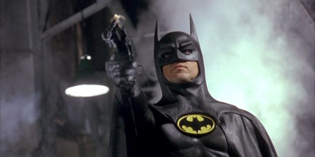

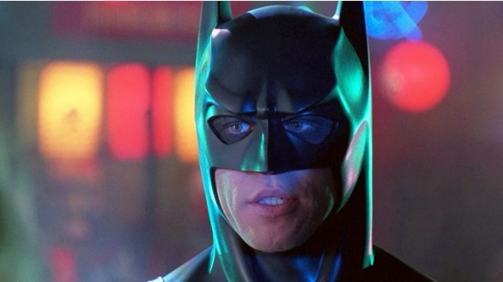

- De volgende personen hebben iets met elkaar gemeen. Wat is dat?
Koning Hoessein van Jordanië Carien van Grinsven
Peter R. de Vries Anita v Gestel
Prins Charles van Engeland Jan vd Rijt
Els Meulenbroek
Allemaal jarig op 14 november

- Ene Benny zong over een Soos uit de buurt, welke artiest en titel zoeken wij?
Satisfaction – Benny Benassi
- Welk recept maak je met onderstaande ingrediënten:
  - 110 gr boter, 150 gr bloem, 180 gr lichtbruine basterdsuiker, 200 gr pure chocolade, 1 zakje vanillesuiker, 2 eieren
Brownie koekjes

  - 175 gr rijst, 200 gr kipfilet, 2 perziken, 2 paprika’s, 1 ui, 1 el ketjap manis, 1 teen knoflook, 1 tl sambal, 100 ml bouillon (groenten of kip)
Kip Pilav

  - 4 el suiker, 2,5 tl kaneel, 350 gr zelfrijzend bakmeel, 200 gr boter, 150 gr suiker, paneermeel, citroensap, 1 ei, 5 granny smith appels
Appeltaart

- Hoeveel telefoons kan je hier maximaal tegelijkertijd opladen?
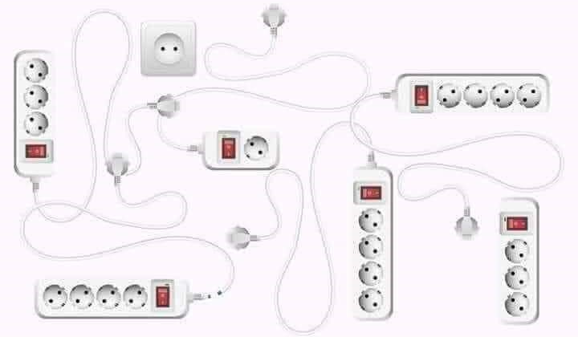

8

- Deze tiener kwam in haar vroege jaren dagelijks veel huiskamers binnen. Waar kennen we haar van?
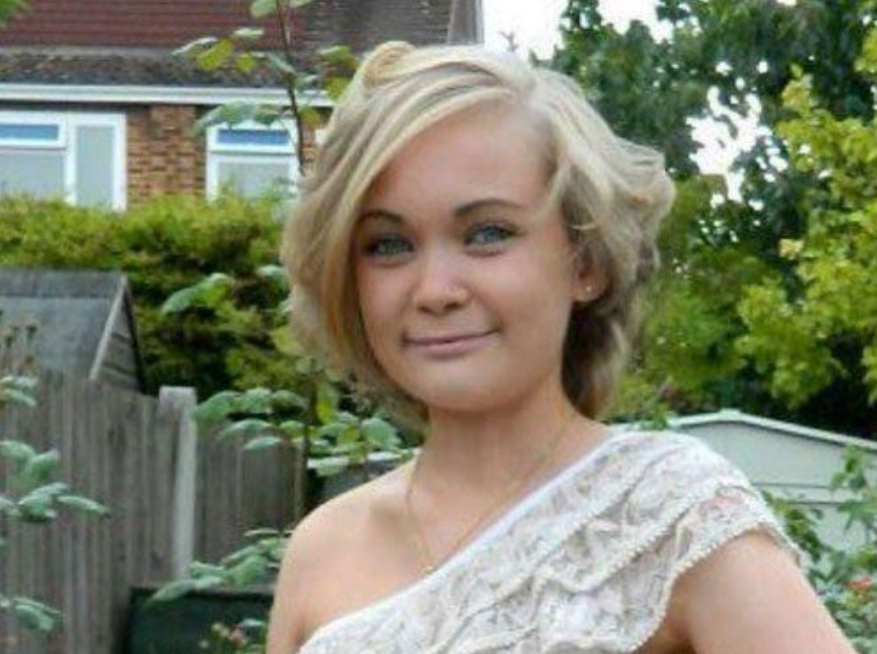

Ze was het gezicht van de lachende zon in de Teletubbies

- Weet jij de antwoorden op deze raadsels?
  - Waar gaan auto’s zwemmen?
Carpool

  - Hoe noem je iemand die kippen steelt?
Kipnapper

  - Waarom mogen bomen niet voetballen?
Ze zijn geschorst

  - Waarom is een directeur van een loodgietersbedrijf ontslagen?
Hij kon geen leiding geven / hij wilde de afdeling pijpen

  - Wat vraag je in een overvolle viswinkel?
Makreel even langs

- De familie Leeyen heeft zes familie leden: Eddie, Sjannie, Rens, Stijn, Guus en Pleun. Tijdens het avondeten vragen ze zich af hoe ze de varkens gaan verdelen wanneer Eddie er niet meer is. Eddie heeft het volgende bedacht om zijn 300 varkens te verdelen (Eddie heeft geen inspraak meer op de volgende gebeurtenissen):
De oudste van de vijf mag een voorstel doen en de 300 varkens verdelen. Wanneer 50% of meer van de 5 akkoord gaat wordt het plan uitgevoerd. Bij minder dan dat wordt die persoon uit de familie gezet en mag de op een na oudste een voorstel doen om de varkens te verdelen. Dit gaat net zolang door tot 50% of meer akkoord gaat. Het is belangrijk om te weten dat alle familieleden ontzettend slim zijn en heel graag in de familie willen blijven. Elk familielid wil natuurlijk zoveel mogelijk varkens hebben.
Hoeveel varkens gaat Sjannie zichzelf geven om zoveel mogelijk varkens te krijgen en in de familie te mogen blijven?
298

- Wie zijn deze (ex)bondscoaches en van welke bond zijn/waren zij?
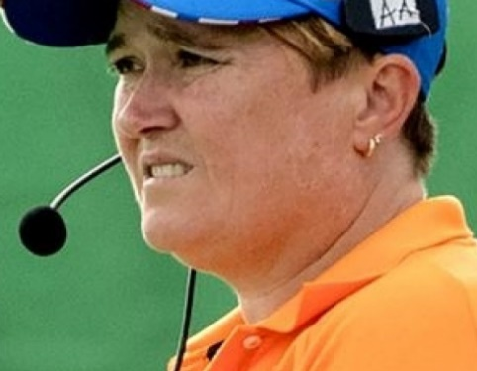
Alyson Annan – Koninklijke NL Hockeybond

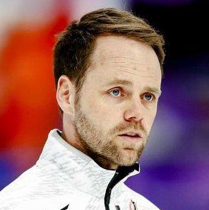

Johan de wit – Japen Schaatsen V

Ron van der Hoff – Nederlandse handboogbond

- Het aantal afgetreden ministers en staatssecretarissen in het kabinet Rutte III is inmiddels niet meer op twee handen te tellen, maar wie was de eerste en naar aanleiding waarvan is hij/zij afgetreden?
Op 13 februari 2018 diende Halbe Zijlstra zijn ontslag in wegens leugens rond een zogenaamd bezoek aan de Datsja van Vladimir Poetin in 2006.

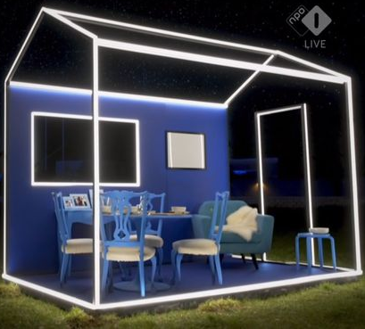
- Waarvoor werd deze foto gebruikt?

Eurovisie songfestival 2021, (introductie van Stefania Liberakakis van Griekenland)

- Op 19 september 2021 is er een bijeenkomst geweest van het VW team Brabant. Bij wie vond dit plaats?
Klaas en Ria van Schaijk

- Welke quotes horen bij deze filmscènes?

Go ahead, make my day

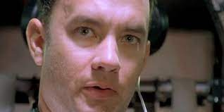
Houston, we’ve got a problem

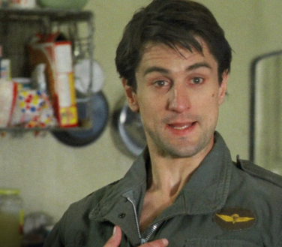
Are you talkin to me?
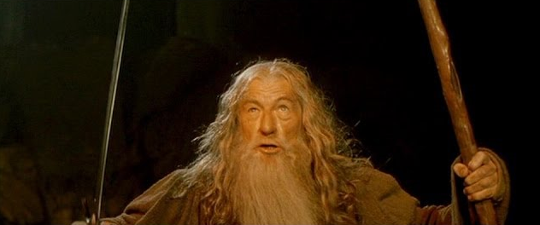
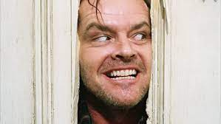
You shall not pass!
Here’s Johnny!

- Christa, de moeder van Teun en Anne (Teun en Anne zijn op de zelfde dag jarig, maar niet even oud), gaat een taart kopen. Bij de Coöp vraagt Henry of hij de leeftijden op de taart moet spuiten. Dit vindt Christa een leuk idee en geeft de leeftijden. Henry reageert: ’’dat is toevallig, de oudste is precies een geheel aantal keer ouder dan de jongste.’’ Een jaar later heeft Christa opnieuw een taart nodig voor de twee en gaat opnieuw naar Henry. Christa geeft opnieuw de leeftijden aan Henry, waarop Henry zegt: ‘’Dat is vreemd. Dit kan helemaal niet. Die leeftijd is veel te hoog, maar wel toevallig dat de vermenigvuldiging wel nog klopt.’’ Waarop Christa reageert: ‘’hè wat dom van mij. Ik vertelde net de leeftijd van de jongste in maanden.’’ ‘’aaah! Nu weet ik het’’ zegt Henry.
Welke leeftijden zet hij deze keer op de taart?
9 en 3

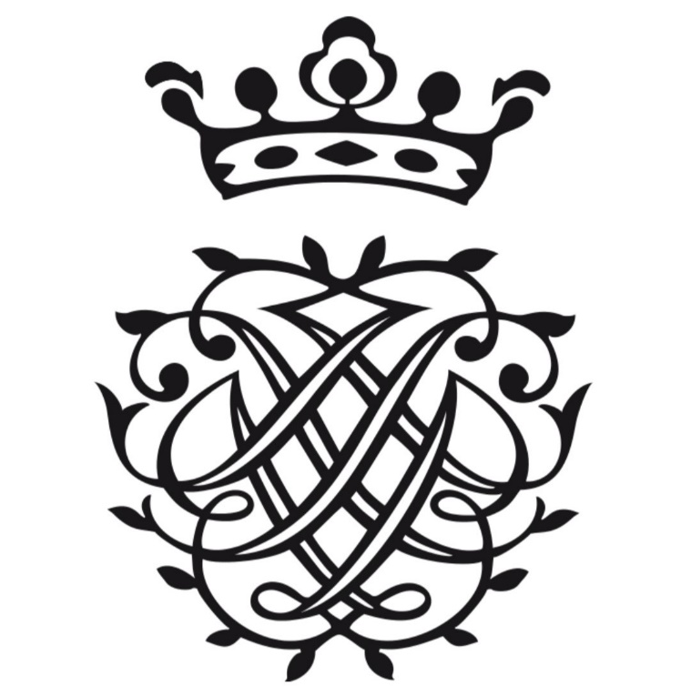
- Van wie is dit monogram?

Johann Sebastian Bach

- Vdkjd kdssdq rszzs dq no okdj 14 uzm nmr zkezads?
N

- Cryptogrammen:
Aantal boten met boter (5)
Vloot

Rik Aarts is klaar in dat land (6)
Afrika

- Naar welke kluizenaar zijn de Wilhelmieten (monniken) vernoemd?
Willem van Malavalle

- Welke bekende Vinkelse ogen zien we hier?
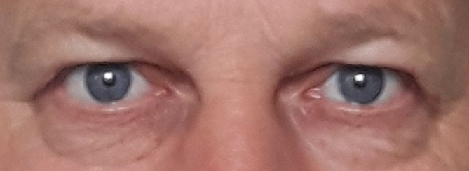
Albert vd Ven
Linda Hubers
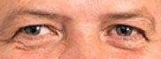
Erik vd Lee
José vd Ven

- Social-Media staat tegenwoordig vol met het gebruik van emoticons. Om de zoveel tijd komt er wel weer een nieuwe bij. Aan jullie de uitdaging een nieuwe emoticon te ontwerpen voor de Vinkelse Kwis, deze moeten jullie zelf tekenen! Teken het hieronder.

- Geef aan of de volgende stellingen waar of niet waar zijn. Omcirkel het juiste antwoord.
Je hebt 17 spieren nodig om te lachen | waar / niet waar
Je snelst groeiende nagel is die van je duim | waar / niet waar
Je maagzuur is zo sterk, dat het een scheermesje kan oplossen | waar / niet waar
Als je al je DNA achter elkaar zet, is dat een afstand van hier naar Pluto en terug | waar / niet waar
Je oren en je neus stoppen nooit met groeien | waar / niet waar
Iedereen laat gemiddeld 14 scheten per dag. Als er tijdens een intercontinentale vlucht 360 mensen zitten, dan worden er meer dan 5000 scheten gelaten | waar / niet waar
Als je niest, houd je automatisch je ogen dicht. De reden hiervoor is dat je ogen er anders uit kunnen vallen | waar / niet waar
’s Ochtends ben je gemiddeld 1 centimeter korter dan ’s avonds | waar / niet waar
De meeste Europese mensen worden met blauwe ogen geboren | waar / niet waar

- Op 5 oktober is in provincie Noord-Holland een auto te water geraakt. De bestuurder wilde de hulpdiensten geruststellen, hoe heeft hij dit gedaan?
Op de auto was met stift geschreven: ‘niet zoeken, ik ben veilig thuis!’

- Uit hoeveel kaarten bestaat een set tarotkaarten?
78 kaarten

- Weten jullie onderstaande te beantwoorden?
Je wil een zwembad vullen waar 23946,7 Imperial gallon in past. Het enige wat je hebt om deze te vullen is een bakje. Dit bakje heeft afmetingen van 1,23 Imperial Inch bij 4,56 Amsterdamse duimen bij 7,89 Internationale voet. Hoeveel bakjes moet je vullen en in het zwembad gooien zodat deze helemaal vol zit?
12345

- Hieronder staan vijf verschillende advocaten. De letters zijn door elkaar gehusseld. Kun jij achterhalen welke advocaten wij bedoelen?
- Eeiiknswz
Inez Weski

- Aadeeeeiklmmnnorr (mist een V in de vraag)
Marieke van der Molen

- Adeggnoprrs
Gerard Spong

- Abdeeehnnrstuuvw
Huub van der Westen

- Abcikmmoorswzz
Bram Moszkowicz

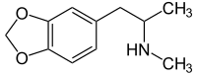
- Wat is de populaire naam van deze scheikundige verbinding?
XTC

- Het is maar 8 bedrijven gelukt om een covid-19 vaccin te ontwikkelen, welke 8 zijn dat?
CanSino , Janssen Pharmaceutica, Moderna, AstraZeneca, Pfizer/BioNTech, Sinopharm, Sinovac en Bharat Biotech
NOVAVAX (nieuw deze maand)

- Jarenlang was William Shatner als captain Kirk gezagvoerder van Starship Enterprise. Wanneer ging hij voor het eerst echt de ruimte in?
13-10-2021

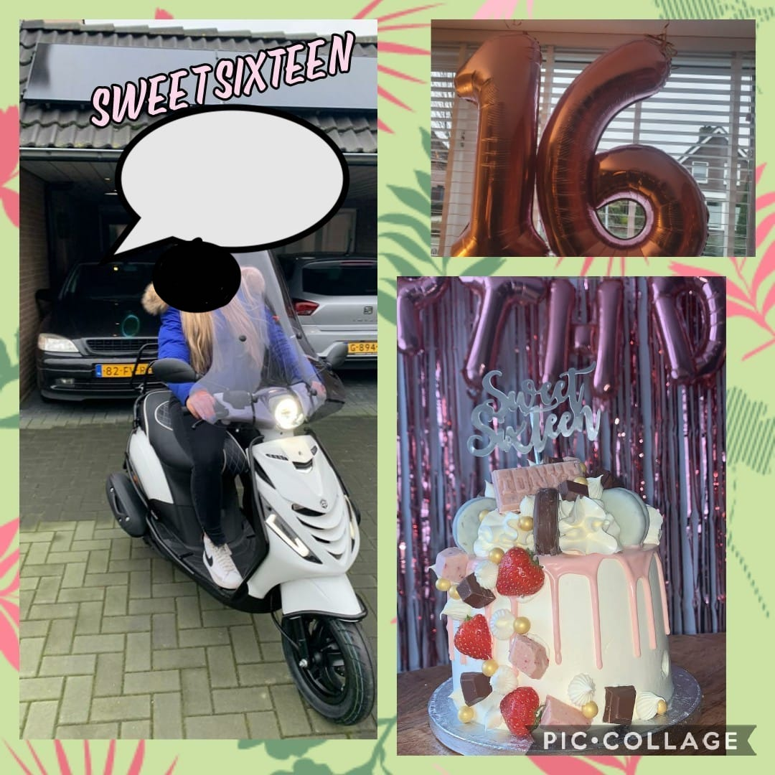
- Over wie gaat deze foto, die in januari 2021 geplaatst is?

Kyra van Dijk

- Koningsdag ging dit jaar niet door, toch was de koninklijke familie ergens op bezoek. In welke stad was dit?
Eindhoven

- Wat werd er door een Amerikaans bedrijf vanaf een Boeing 747 afgevuurd op 17 januari 2021?
Een raket

- Welke club won de Champions League het vaakst?
Real Madrid

- Wat staat hier?
(5,12), (6,12), (7,12), (8,12), (9,12), (10,11), (10,10), (10,9), (9,8), (8,8), (7,8), (6,8), (5,8), (10,7), (10,6), (10,5), (9,4), (8,4), (7,4), (6,4), (5,4)
3

- Wat betekent dit bord?

Stopbord, je mag hier niet verder varen

- Wat hebben ze op de nacht van 6 op 7 september gestolen bij Fam. vd Hanenberg?
Knik loader van de verhuurder

- Welk Nederlands woord kun je van onderstaande letters maken? Alle letters moeten één keer gebruikt worden.
T P L O B F I J
Opblijft (andere antwoorden van de kwissers afwachten)

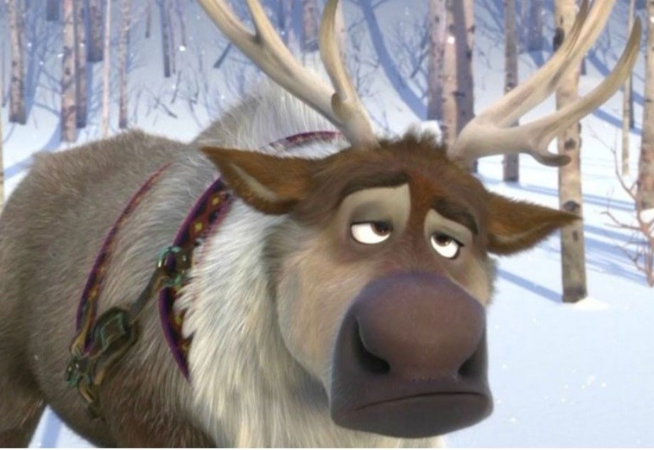
  - Hoe heet dit rendier?
Sven

  - In welke film zit deze schattige Pascal?
Rapunzel

  - Hoe heet dit grappige vogeltje?

Jutter / Scuttle

  - Uit welke film komt deze geit?
De klokkenluider van de Notre Dame

  - Hoe heet dit muisje uit ‘De Aristokatten’?
Roquefort

- Albert, Betty en Coen gaan naar de Coöp. Albert koopt 3 blokken kaas, 1 pak boter en 4 pakken ham. Bij de kassa moet hij 37,58 euro betalen. Betty koopt 8 blokken kaas, 3 pakken boter en 1 pak ham. Bij de kassa moet zij 63,88 euro betalen. Coen koopt 2 blokken kaas, 4 pakken boter en 3 pakken ham. Bij de kassa moet hij 35,17 betalen. Wat kost één pak boter?
€2,65

- De titel van een Disneyfilm is in een bepaald land veranderd in verband met een pornoster met dezelfde naam. Hoe heet de film nu in dat land?
Moana, Italië

- Van Tilburg bracht een nieuwe voetbalbrochure uit voor seizoen 2020-2021.
  - Hier komen verschillende clubs in naar voren. Welke clubs zijn dit?
EVVC, WHV, Prinses Irene, Nulandia

  - Er staat ook een Vinkelse inwoner in, op welke positie speelt degene en waarom?
Achterin, onvermogen om te scoren

- Van welke muziekalbums komen deze ogen? (alleen albums is voldoende)
Queen, Hot space
U2, The Joshua tree
The Beatles, a hard day’s night
Michael Jackson, Thriller

- Wanneer kreeg Vinkel voor het eerst elektrische verlichting?
28-11-1950

- Miljoenenzoeker, welke cijfers blijven over?

1522

- Van welke Vinkelse bedrijven zijn onderstaande logo’s?
Van der Molen advocatuur

Angel Design

Van sleuwen

’t Venster

R. van de ven bestratingen

- Er is een basisregel aan het maken van cocktails, deze regel onderscheidt een cocktail van een mix-drankje. Welke regel is dit?
Een cocktail moet bestaan uit minstens drie ingrediënten, waarvan twee drinkbaar en een alcohol bevattend.

- Tijdens de coronatijd moest ook EVVC wat maatregelen treffen. Toen er eindelijk weer getraind mocht worden, zaten hier wel wat regels aan vast. EVVC heeft hier toen een filmpje voor gemaakt. De volgende vragen gaan over dat filmpje:
  - Hoe vaak is het A-4tje ‘volg de pijl’ te zien?
7

  - Wie houdt het A-4tje omhoog aan het begin van de fietsenstalling?
Hans van Niftrik

  - Welke achtergrondmuziek is te horen?
EVVC lied

- Bij welk evenement was deze prijs te winnen?
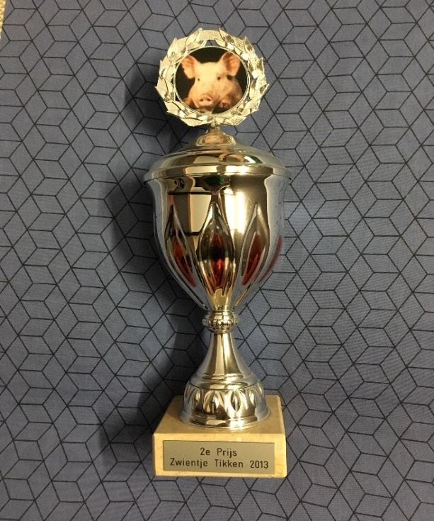

Oogstfeest buurtvereniging Heesch/Vinkel

- Wie is dit?
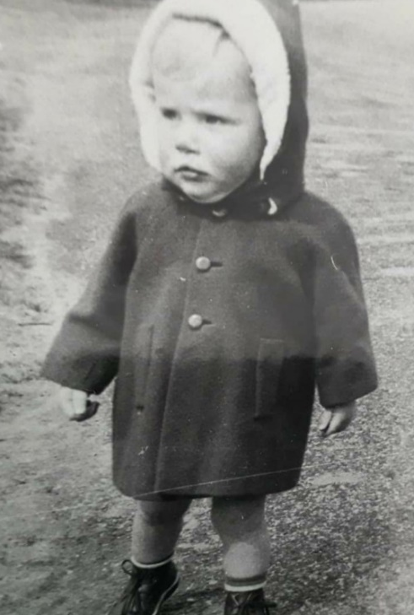
Tiny Rombout

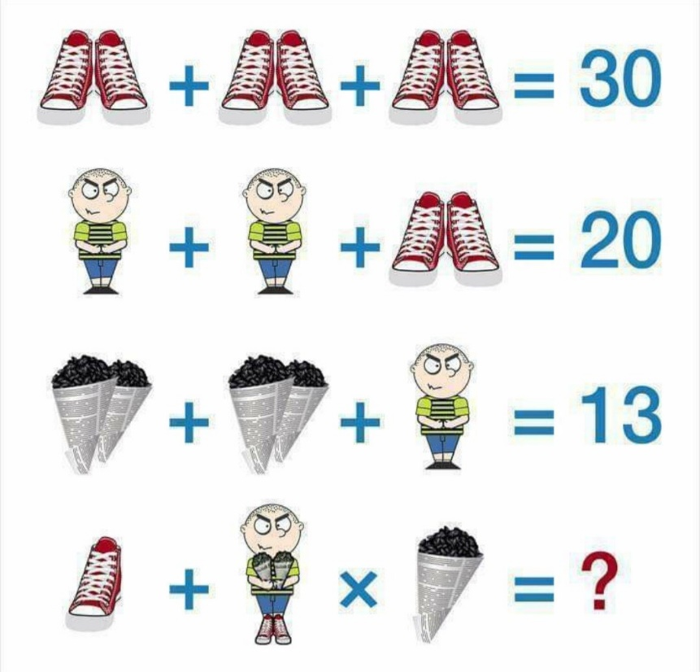
- Wat is de uitkomst van deze som?

43

- Wat is de naam van dit speelgoed?

View master

- Augustus 2020 begon een challenge waar ook ziekenhuispersoneel aan meedeed. Deze werd het symbool van hoop tijdens corona. Welke challenge bedoelen we hier?
Jerusalema challenge

- Op de tafel liggen een aantal knikkers. Als de knikkers in groepjes van twee worden verdeeld blijft er één knikker over. Als de knikkers in groepjes van drie worden verdeeld blijft er één knikker over. De knikkers kunnen precies in groepjes van vijf worden verdeeld. Als de knikkers in groepjes van zeven worden verdeeld blijven er zes knikkers over. Als de knikkers in groepjes van dertien worden verdeeld blijven er vijf knikkers over. Hoeveel knikkers liggen er op de tafel?
265

- Drink een glas water zonder jouw of een ander z’n handen te gebruiken. Hulpmiddelen zijn niet toegestaan. Maak hier een filmpje van, waarop duidelijk te zien is hoe jij dit glas leegdrinkt en stuur deze naar: devinkelsekwis@outlook.com

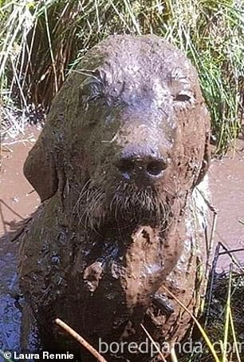
- Deze honden hebben lekker in de modder gerold. Weten jullie welk ras deze honden zijn?

Golden retriever

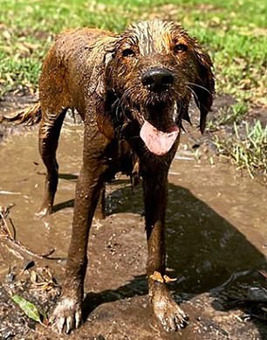

Golden Irish

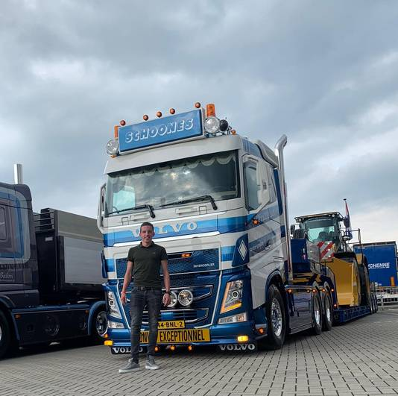
- Welke prijs behaalde Bram Schoones hier?

1e prijs, mooiste trick van Nederland in zwaar gewicht klasse
- Met onderstaande anagrammen bedoelen we een band/artiest. Weten jullie welke?

Ringsloten los | Rolling Stones
Iconen lied | Celine dion
Bestiert junkmail | Justin Timberlake
Koning Sloef | Kings of Leon
Negeren subscript | Bruce Springsteen
Traint uren | Tina Turner
Cherrys wol | Sheryl Crow
Mora Gegiechel | George Michael
Jengel hond | John Legend
Enkelen Cowboys | Beyoncé Knowles
- Jim is de eerste acteur geweest die de hoofdrol speelde in drie films die meteen naar de nummer 1 positie zijn gestegen. In welk jaar was dit en om welke films gaat het?
Het jaar 1994
De films:
- The mask
- Ace ventura: pet detective
- Dumb and dumber

- Op de site staat een geluidsfragment. In dit fragment zijn 5 liedjes te horen.
Welke liedjes zijn dit?
Adio amore adio – Jannes
Buenna Sera – André hazes
Laat de zon in je hart – René Schuurmans
Als een wals – Henk Wijngaard
Que si que no

